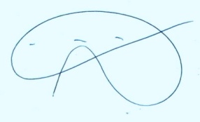


Indicação nº___2020
Ao
Excelentíssimo
Marcelo Vargas Savi
Presidente da Câmara de Vereadores
Canela – RS

Senhor presidente.

O Vereador que este subscreve, no uso de suas atribuições legais e regimentais, solicita que seja encaminhado ao Senhor Prefeito Municipal, a Indicação sugerindo que se faça um estudo para a implementação de um programa que controle o desperdício de água potável distribuída para uso no Município de Canela.
Justificativa:

A água, essencial para a manutenção da vida, é um dos recursos naturais mais desperdiçados pelo homem, por causar a ilusão de ser infinita na natureza. No Brasil, o desperdício de água chega a 70% e, nas residências, temos até 78% de seu consumo sendo gasto no banheiro. Um banho demorado chega a consumir 180 litros de água; escovar os dentes com a torneira aberta consome em média 25 litros; um aperto de descarga gasta 20 litros. É comum vermos os munícipes limparem suas calçadas munidos de esguichos, usando a água de forma desordenada, quando poderiam utilizar vassouras para remover sujeira. A lavagem de carros e a falta de manutenção de torneiras, canos, conexões, válvulas, caixas d água, reservatórios, tubos e mangueiras, propiciando vazamentos, são outras fontes de desperdício. A água que chega às residências é tratada com cloro e flúor, que garantem a sua qualidade e auxiliam na proteção dos dentes de quem a consome. Além disso, são grandes os gastos do Poder Público com seu tratamento e bombeamento. Maior ainda é o impacto ambiental de estar retirando uma grande quantidade de água limpa dos recursos hídricos e devolvê-la suja na forma de esgotos. Infelizmente as campanhas educativas não atingem toda a população, por isso algumas medidas de controle são necessárias. A importância desta questão tem feito com que vários municípios do Brasil sancionem leis visando diminuir o desperdício da água, no intuito de preservá-la e garantir o abastecimento para futuras gerações.
Portanto, esta proposição busca fazer com que os munícipes desenvolvam a consciência sobre a relevância do bom uso da água, assim como de outros recursos naturais, para manter a qualidade de vida da população e o equilíbrio ecológico.

Sem mais para o momento, subscrevo-me.

Canela, 17 de Abril de 2020

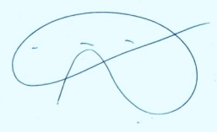
Alberi Dias
Vereador - MDB

